EJ1

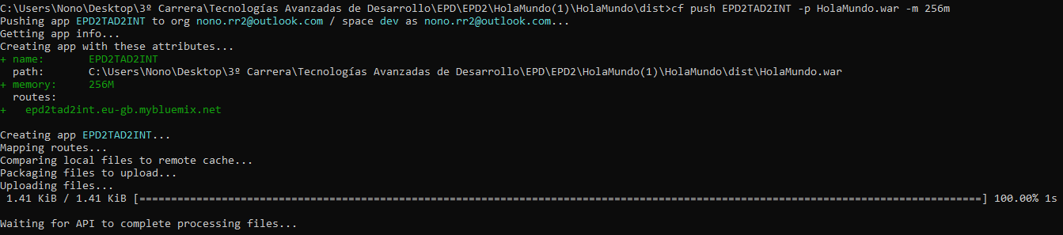

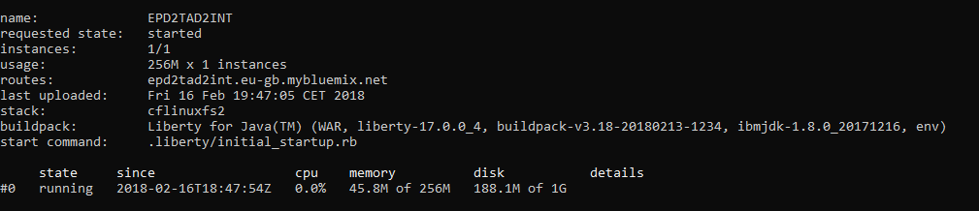

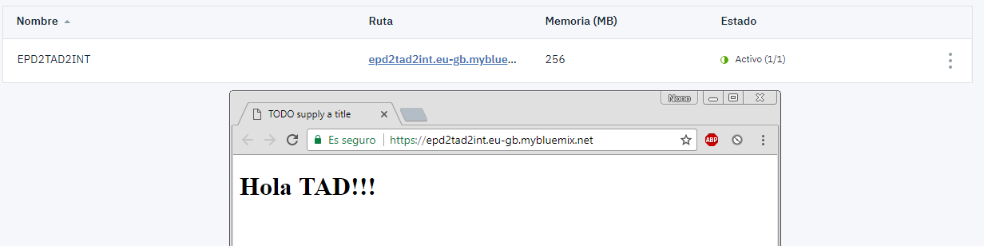

EJ2

Modificación del proyecto hola mundo:

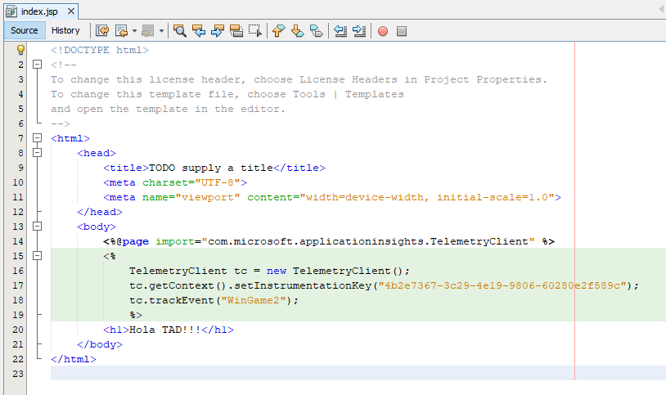

Subida al sistema del archivo ROOT.war:

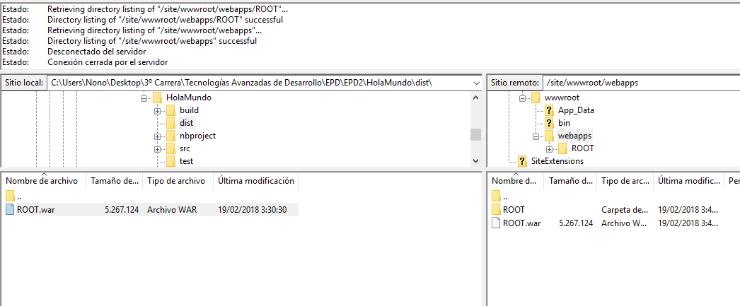

Creación de la gráfica:

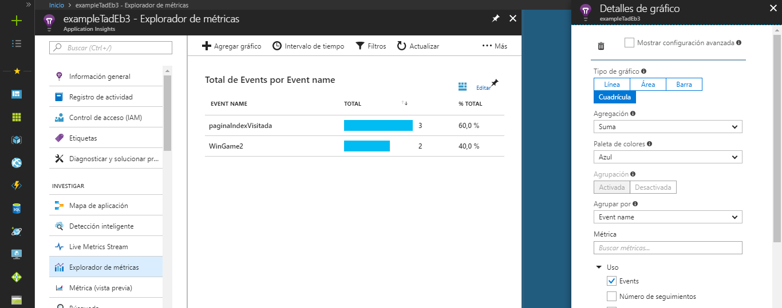

Vista de la métrica del evento “paginaIndexVisitada”

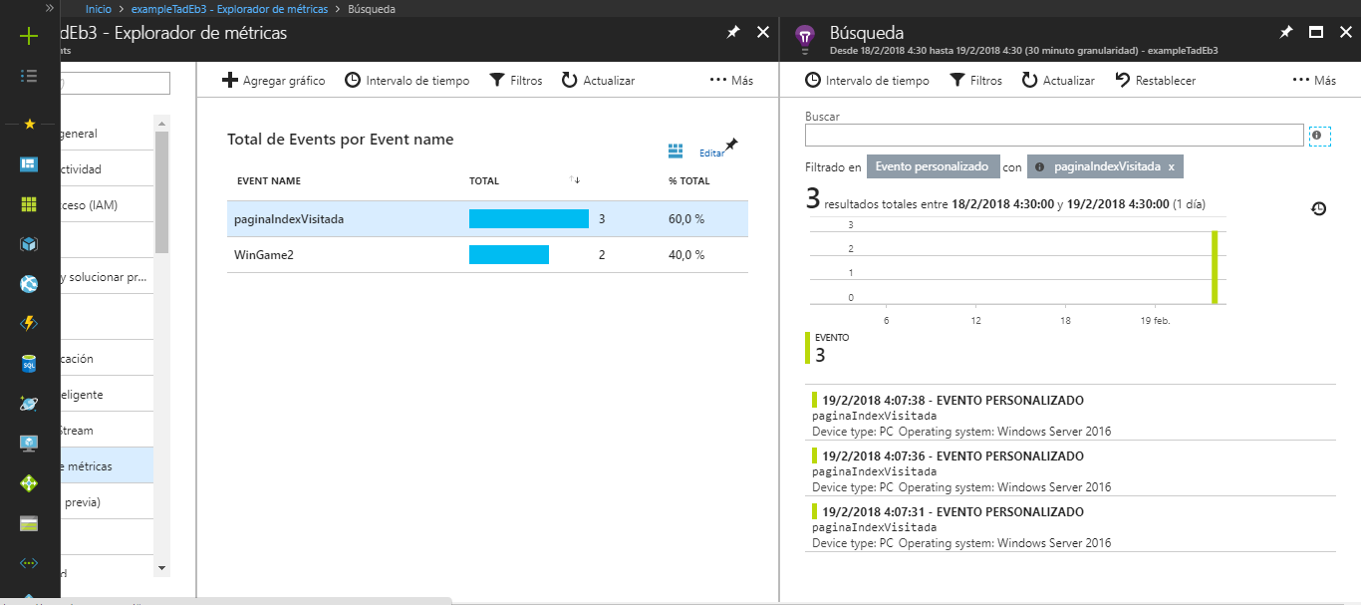

P1

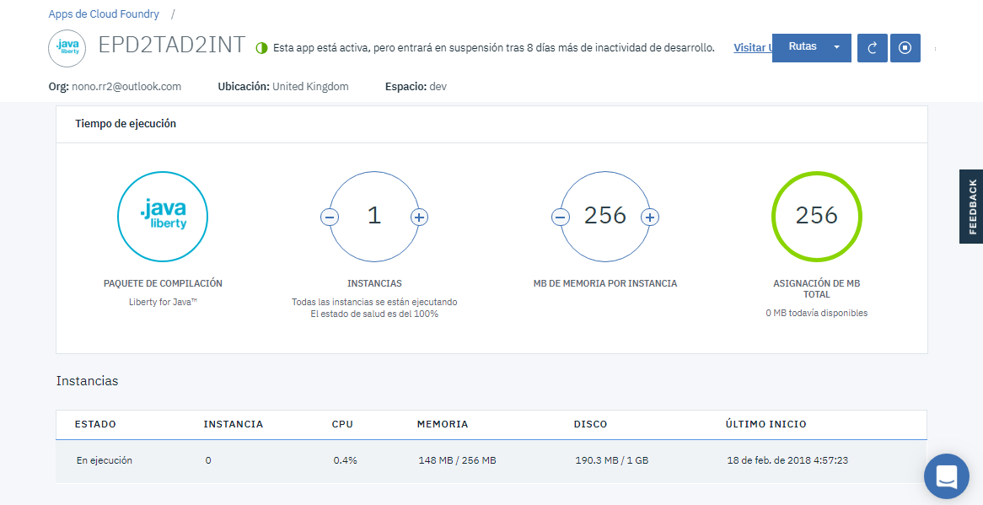

P3

Configuración de la instancia

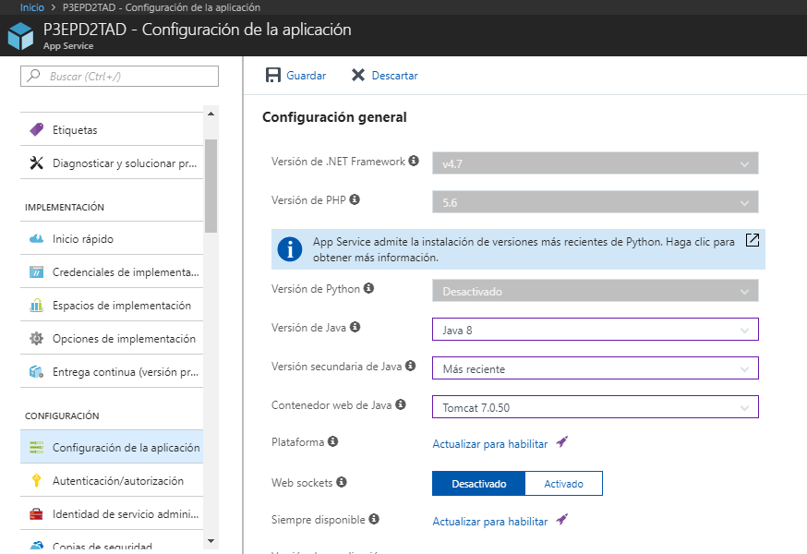

Creación del proyecto de la calculadora con la clave de instrumentación en el evento de Azure

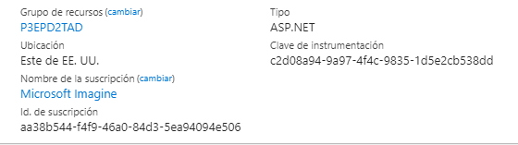

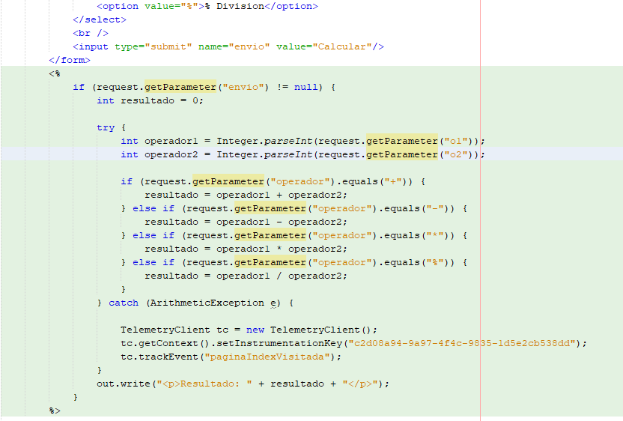

Despliegue de la aplicación

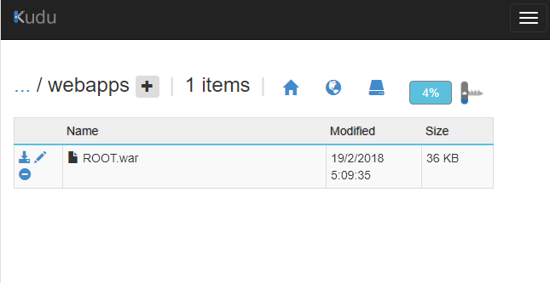

Activación de Insights

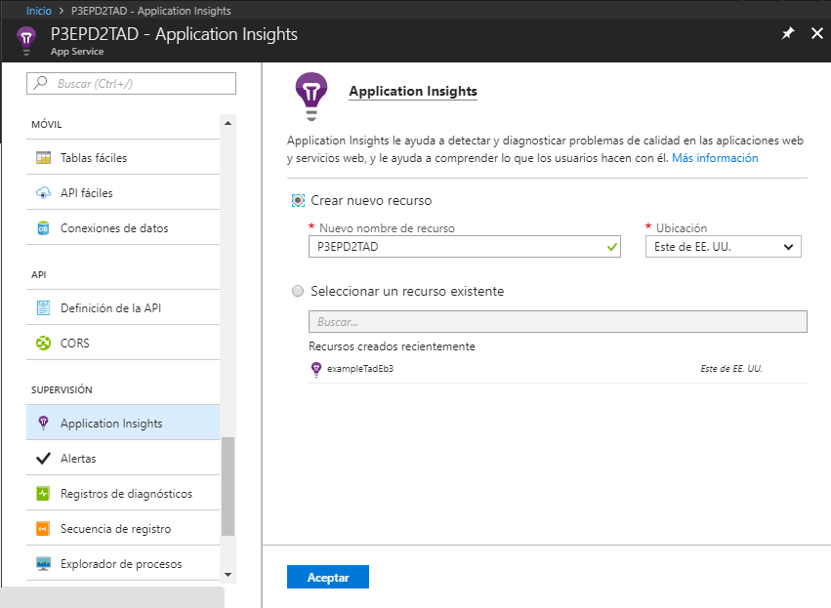

Ejecución de la aplicación

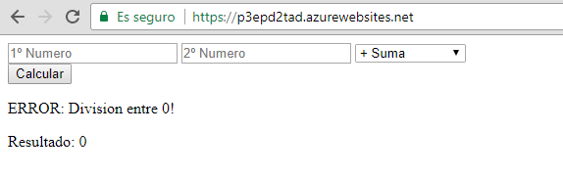

Creación de la gráfica

